本科生院举办2020年度大创项目结题实物类作品展示交流会
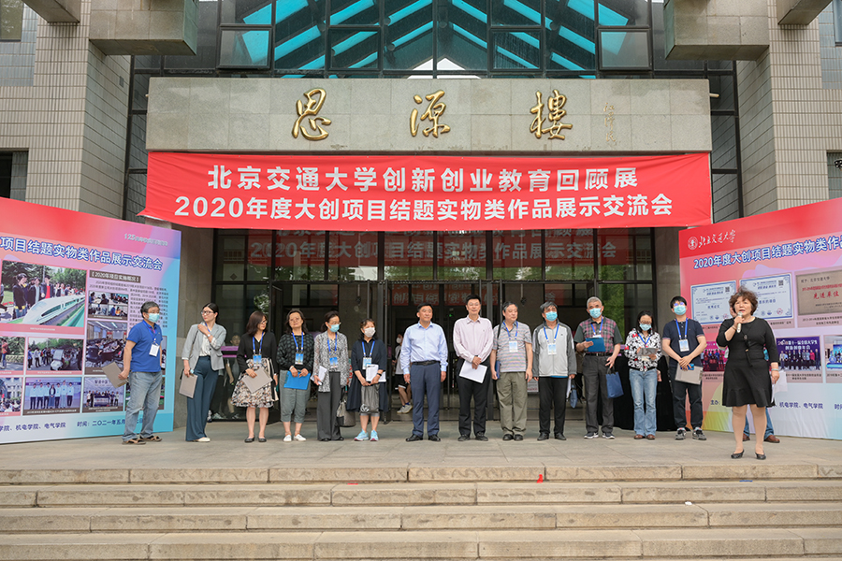
2021年5月27日下午，由本科生院主办的“北京交通大学创新创业教育回顾展暨2020年度大创项目结题实物类作品展示交流会” 在思源楼大厅与楼前广场举行。党委副书记许安国，党委常委、副校长闫学东出席成果展，大创项目评审专家及项目组成员400余名师生参加了本次活动，展示会由本科生院路勇副处长主持。

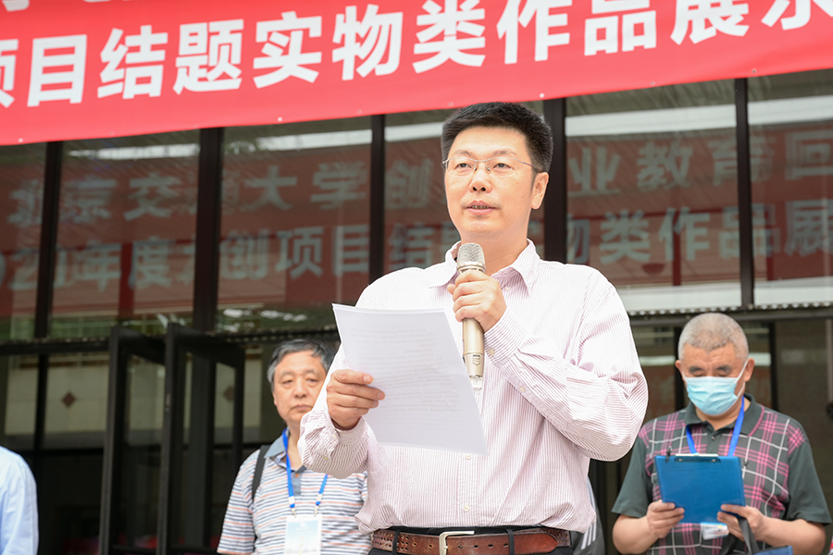
开幕式上，闫学东副校长指出培养大学生创新创业能力是学校人才培养的重要任务，学校积极推进学生创新能力培养体系建设，改革创新创业教育教学模式与内容，努力营造创新创业实践育人良好氛围。他回顾了学校在创新创业教育取得的成绩及荣誉，鼓励同学们要保持创新的热情和激情，希望同学们牢记“知行于心、创新于行”，在创新中求发展，敢闯、敢创、会创。
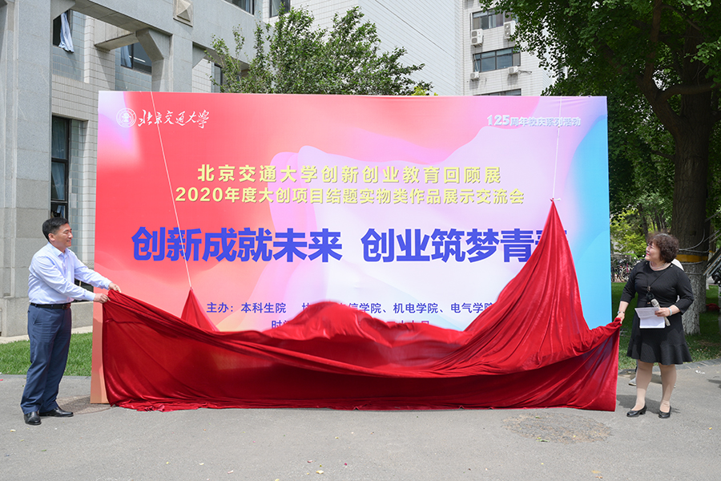
许安国为展示会揭幕，并宣布2020年度北京交通大学大创项目成果展示会正式开始！
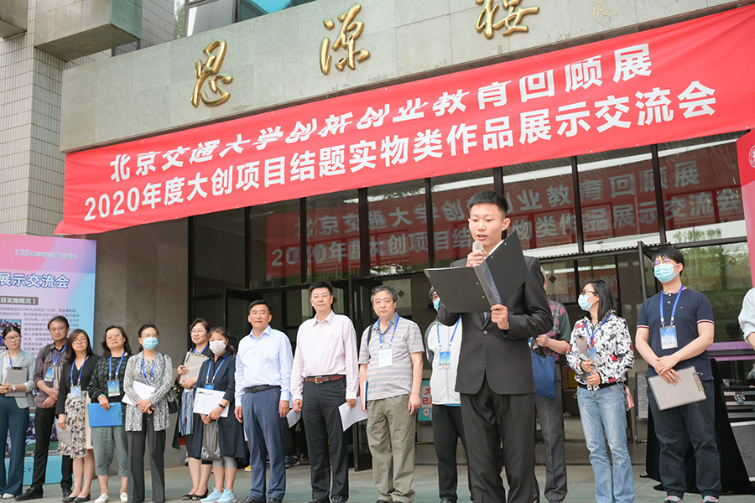
电气学院2017级孙铭阳作为学生代表发言，分享了自己参与大创项目的过程、收获和感悟。
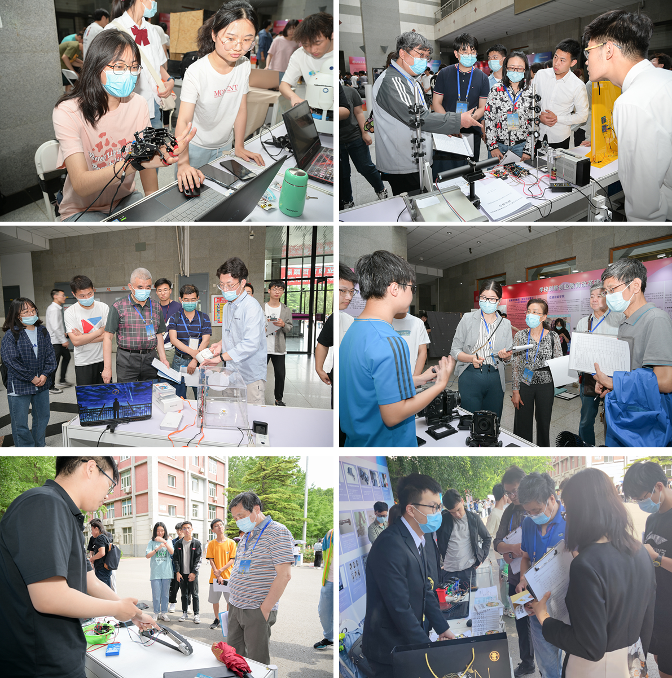
随后，学校组织评审专家团队对本次参展的2020年度优选的118项大创结题实物类作品现场评审，并与项目组成员开展深入的交流，过程中针对作品进行评价和指导。
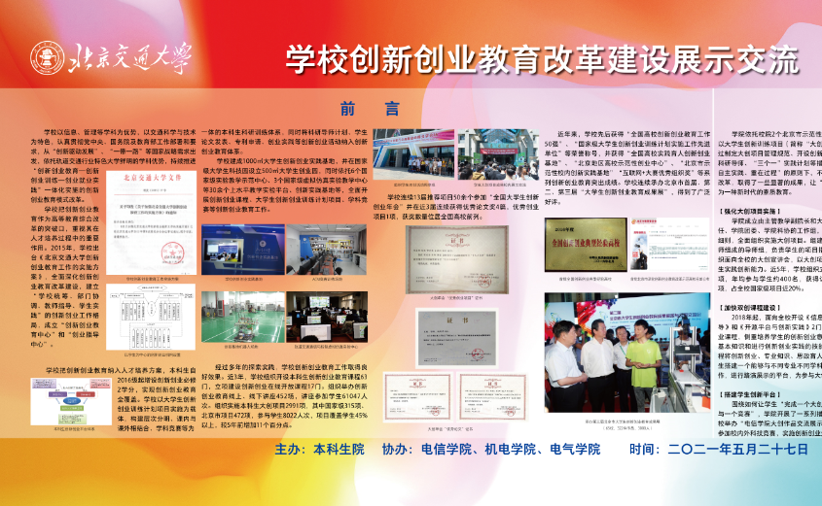
本次大创展以“创新成就未来 创业筑梦青春”为主题，以建党100周年、建校125周年为契机，共设四个展区，《学校创新创业教育改革建设展示交流》展示了学校、各学院近年来创新创业教育改革举措与成效；《2020年度大创项目结题实物类作品展示交流会》介绍了2020年度学校大创项目实施情况，并展出2020年度优选的118项大创项目结题实物类作品；《学校大学生创新创业训练计划项目实施回顾展》回顾了学校实施大学生创新创业训练计划项目的历程，展示了历年部分优秀大创项目；《本科生重点学科竞赛项目简介》展现了学校本科生近年来在重点学科竞赛中取得的成绩。
2020年学校大学生创新创业训练计划项目立项884项，参与学生2410人次，参与项目指导教师489人。疫情防控期间，学生投入创新实践热情不减，通过线上交流、远程指导等渠道积极推进大创项目实施。经过一年的努力，2020年度大创项目结题773项。本年度项目数量、项目质量仍然保持了较高水平，且在项目深化、参加学科竞赛方面也取得了优异成绩。
学校以大学生创新创业训练计划项目实施为载体，不断深化创新创业教育改革；每年举办大创项目结题实物类作品展示交流会，既是检验学生创新能力培养效果，促进交流的重要途径，又为更好地推进我校大学生创新创业训练计划项目实施、营造浓郁的创新实践氛围起到了重要作用。

